

TISKOVÁ ZPRÁVA V Praze dne 11. 2. 2021

Administrativní budova Filadelfie v BB Centru v novém

Hlavní recepce a vstupní lobby budovy Filadelfie v pražském BB Centru prošlo náročnou rekonstrukcí a redesignem. Veškeré práce probíhaly za plného provozu od druhé poloviny loňského roku a dokončeny byly letos v lednu. V rámci rekonstrukce došlo zejména k většímu otevření hlavní recepce směrem k obchodní pasáži, proměně vstupního lobby od Želetavské ul. a rovněž ke zkvalitnění a zpříjemnění odpočinkových zón. Ikonická budova Filadelfie byla vystavěna v roce 2010, proběhlé úpravy byly iniciovány jejím největším nájemníkem, společností UniCredit Bank, která změnu s vlastníkem a správcem objektu, firmou Passerinvest Group, spolufinancovala. Celková investice dosáhla výše 23 milionů Kč. Architektonickou studii nového prostoru zajistil ateliér DAM architekti.

Pro rekonstrukci byly využity nadčasové i přírodní materiály jako dřevo, nerezová ocel či keramika, z nichž byly vytvořeny obklady a dlažba, pro nový recepční pult byl využit corian. Stěna za recepcí je nově obložena velkoformátovým keramickým obkladem, který je nejen vysoce estetickým prvkem, ale slouží také jako projekční plocha pro vnitřní mapping. Ten je zajišťovaný prostřednictvím speciálních projektorů a umožňuje nadčasovou prezentaci při využití nejmodernějších promítacích technologií. Interní mapping na stěnu doplněnou o designové projekční 3D prvky je nově využit také ve vstupním lobby objektu. Tato projekční technologie dovoluje rychle a kreativně měnit obsah promítání i různých animací, a tím měnit atmosféru celého prostoru. Projekce se stala aktivním prvkem doplňujícím design celého interiéru.

V prostorách nově vznikly velkoplošné zelené stěny s živými rostlinami, tzv. vertikální zahrady. Velký důraz byl kladen na rozšíření a zkvalitnění odpočinkových a jednacích zón.
Důležitou praktickou změnou je nasazení nových vstupních turniketů umožňujících průchod více lidí najednou, což usnadňuje a zrychluje přístup zaměstnancům do jejich kanceláří. Rekonstrukci doplňuje vybudované zázemí pro pracovníky recepce a ostrahu.

„Původní koncept lobby a obchodní pasáže při výstavbě Filadelfie byl ovlivněn tehdejšími trendy a požadavky na zvýšenou bezpečnost kancelářských budov. Proto bylo původní lobby kancelářské části budovy odděleno od vstupů do obchodní pasáže. Až v následujících letech došlo k vybudování lávky a lepšímu propojení kanceláří a obchodů. Současná modernizace toto propojení vylepšila a prostory tak více otevřela, z čehož mohou profitovat nájemci i široká veřejnost,“ uvádí Tomáš Karč, Project Manager, Passerinvest Group, a.s.

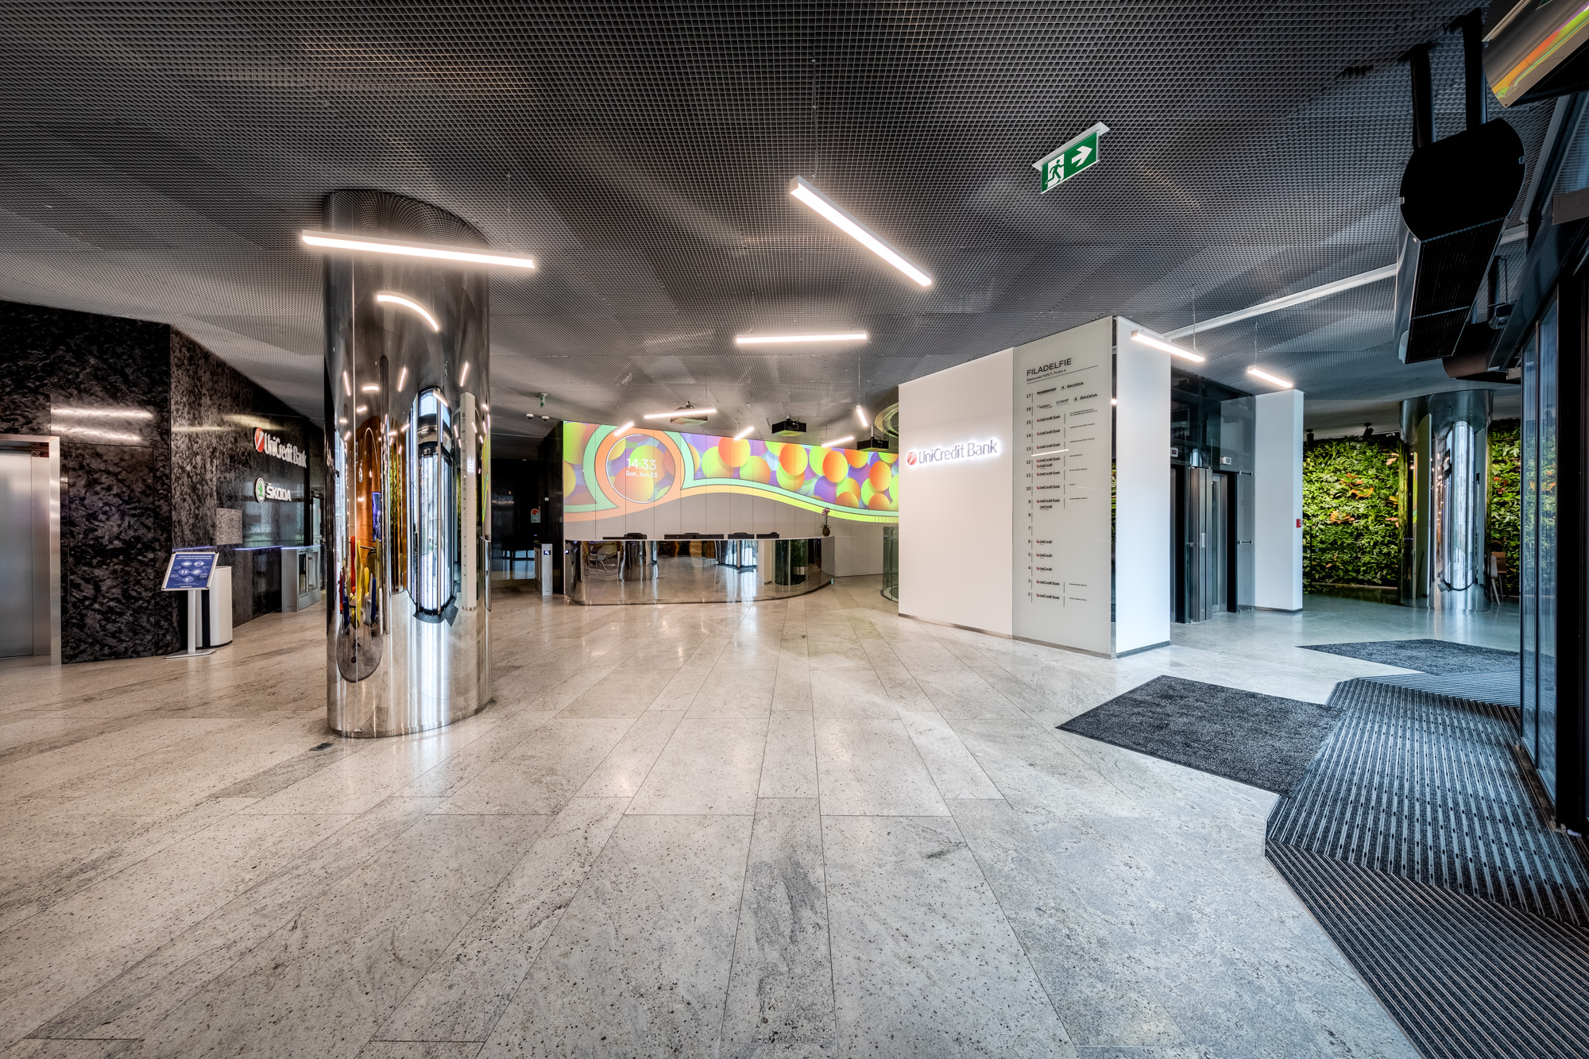
Pohled na recepční pult v nově zrekonstruované recepci budovy Filadelfie

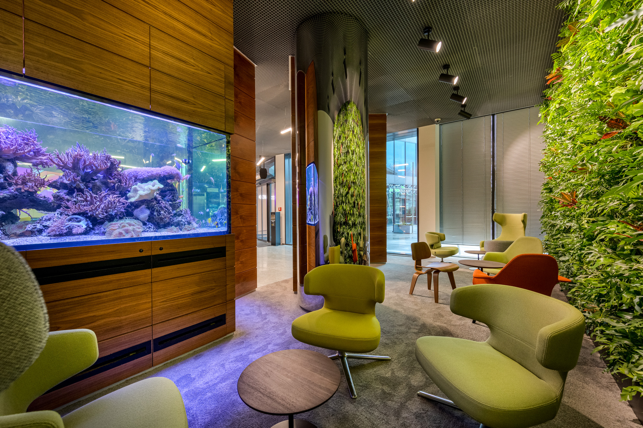
Zkvalitněné odpočinkové zóny s vertikální zahradou

Více informací a fotografie v tiskové kvalitě Vám poskytne:
Kristýna Samková, Head of PR and Marketing dept.
PASSERINVEST GROUP, a.s.
Tel.: (+420) 221 582 111
E-mail: Kristyna.Samkova@Passerinvest.cz
www.passerinvest.cz, www.bbcentrum.cz

Marcela Štefcová
Crest Communications a.s.
Mobil: (+420) 731 613 669
E-mail: marcela.stefcova@crestcom.cz

O společnosti
Passerinvest Group, a. s., je ryze česká investiční a developerská společnost založená a vedená Radimem Passerem. Passerinvest Group považuje za svou společenskou odpovědnost působit jako oborová ale i společenská autorita jak v roli dlouhodobého partnera města s cílem proměny často neutěšeného území v příjemnou a uživatelsky přívětivou lokalitu, tak v roli vzdělávací, podporující i moderující ve společenský důležitých oblastech, jakými jsou například rozvoj ČR prostřednictvím dopravní iniciace nebo edukace v oblasti zdraví a lidských hodnot. Passerinvest Group je jako odpovědný urbanistický developer spojována od roku 1998 převážně s BB Centrem v Praze 4, které je jedním z největších a nejúspěšnějších urbanistických projektů nejen v České republice, ale v celé Evropě.
Dalším významným projektem v portfoliu společnosti Passerinvest Group jsou Nové Roztyly. Současný brownfield bývalého areálu Interlov, kde by v budoucnosti mělo vzniknout místo s příjemným bydlením s velkým poměrem zeleně, doplněný o služby široké veřejnosti a administrativní funkci. Mimo projekty v Praze, společnost vybudovala a vlastní i ostravský administrativní objekt Nová Karolina Park.
Principy městské výstavby a dlouhodobě udržitelný rozvoj Prahy i České republiky jsou součástí vize společnosti Passerinvest Group, která si díky svému odpovědnému přístupu vybudovala velmi dobré jméno jak na domácí, tak mezinárodní úrovni. Zásluhu na tom má nejenom kvalita realizovaných projektů a vysoká úroveň poskytovaných služeb, ale i smysl pro fair-play, zákaznický přístup a zejména zodpovědnost vůči společnosti i životnímu prostředí.

